1. Coin magnet – po wykryciu gracza w pobliżu monety lecą w jego kierunku. Opcje da się włączyć za pomocą boola w komponencie Coin:

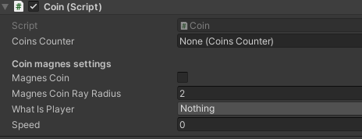

1. Waza:

-do obsługi menu: po rozbiciu zmienia scenę

-do spawnowania monet: po rozbiciu tworzy randomową liczbę monet od 1 do maksymalnej ustawionej wartości

-jej funkcjonalność wybiera się za pomocą boola w komponencie Vase:

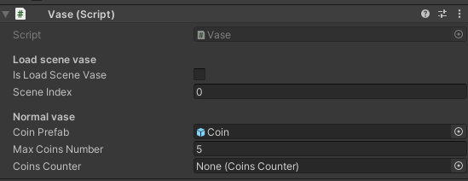

1. Różne rodzaje patrolowania terenu przez wrogów:

-From Edge to Edge: przeciwnik patroluje teren dopóki ma po czym chodzić.

-From point to point: możliwość ustawienia punktów patrolowania. Jeśli chcemy aby przeciwnik po drodze wskakiwał na platformy to trzeba mu ustawić specjalny OverPoint (prefab), w którym ustawiamy triggery skoku.

-Rotation patrol: wróg stoi w miejscu i się rozgląda.

-Gdy nie ma wybranego żadnego patrolu przeciwnik po prostu stoi w miejscu

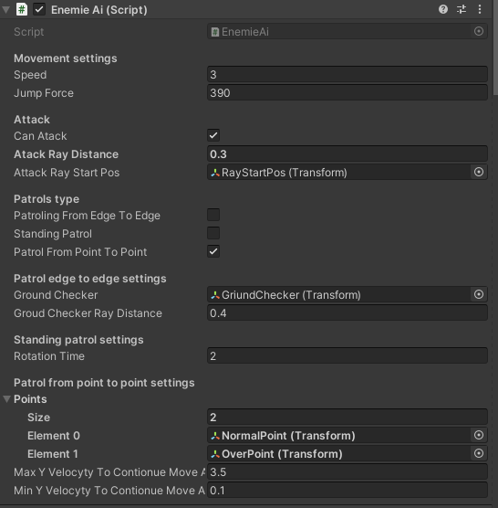

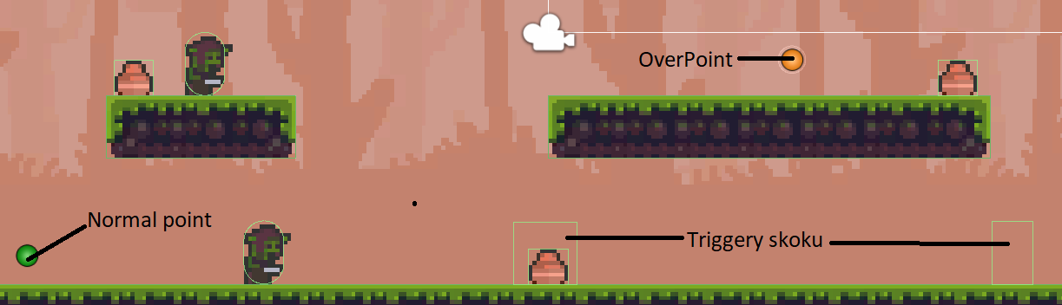

1. Audio manager

Po odniesieniu do niego i wywołaniu metody Play(„nazwa utworu”) grany jest dany dźwięk.

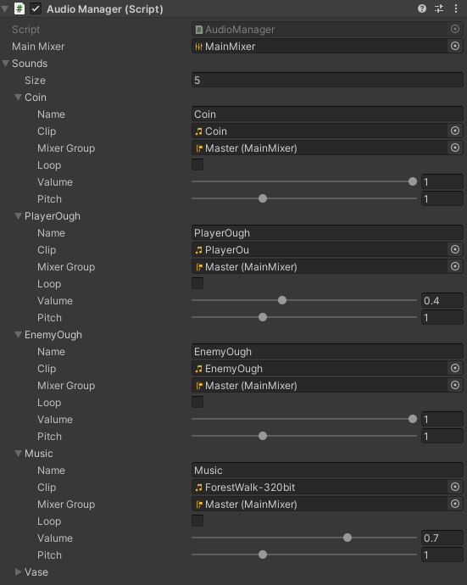

1. Paski życia przeciwników

Po otrzymaniu 1 hita nad przeciwnikiem pojawia się pasek informujący o pozostałym jego życiu.

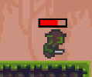

1. Panel pauzy/przegranej
2. Prosty system zapisu monet i życia gracza przy przełączaniu pomiędzy scenami oparty na Scriptable Object.